18. Разработка и тестирование приложения для анализа и прогнозирования метеорологических данных, влияющих на промышленные объекты, с использованием машинного обучения.

**Этап 1. Исследование и поиск применения машинного обучения.**

Найден датасет нефтяной скважины №807 на Kaggle (2013-2021). Эту скважину будем исследовать вместе с погодными условиями:

<https://www.kaggle.com/datasets/ruslanzalevskikh/oil-well>

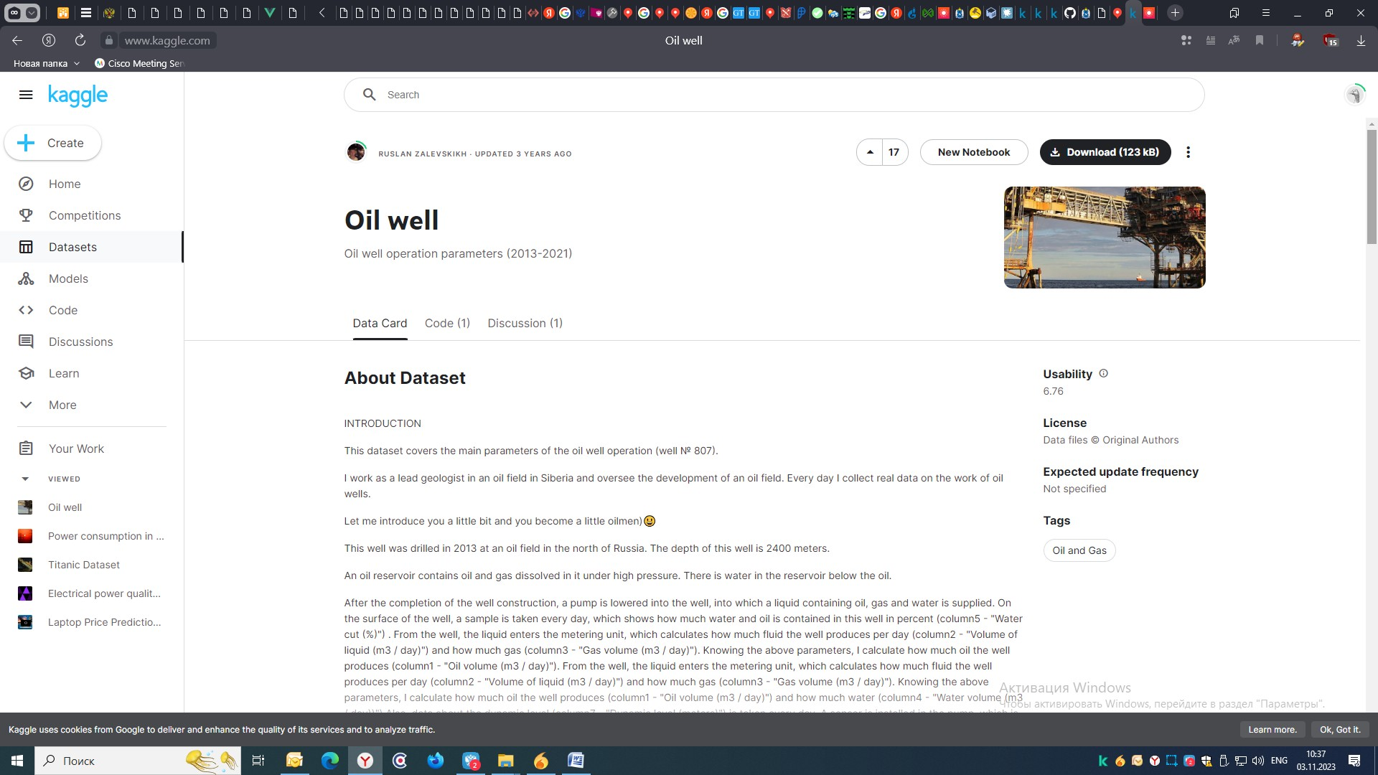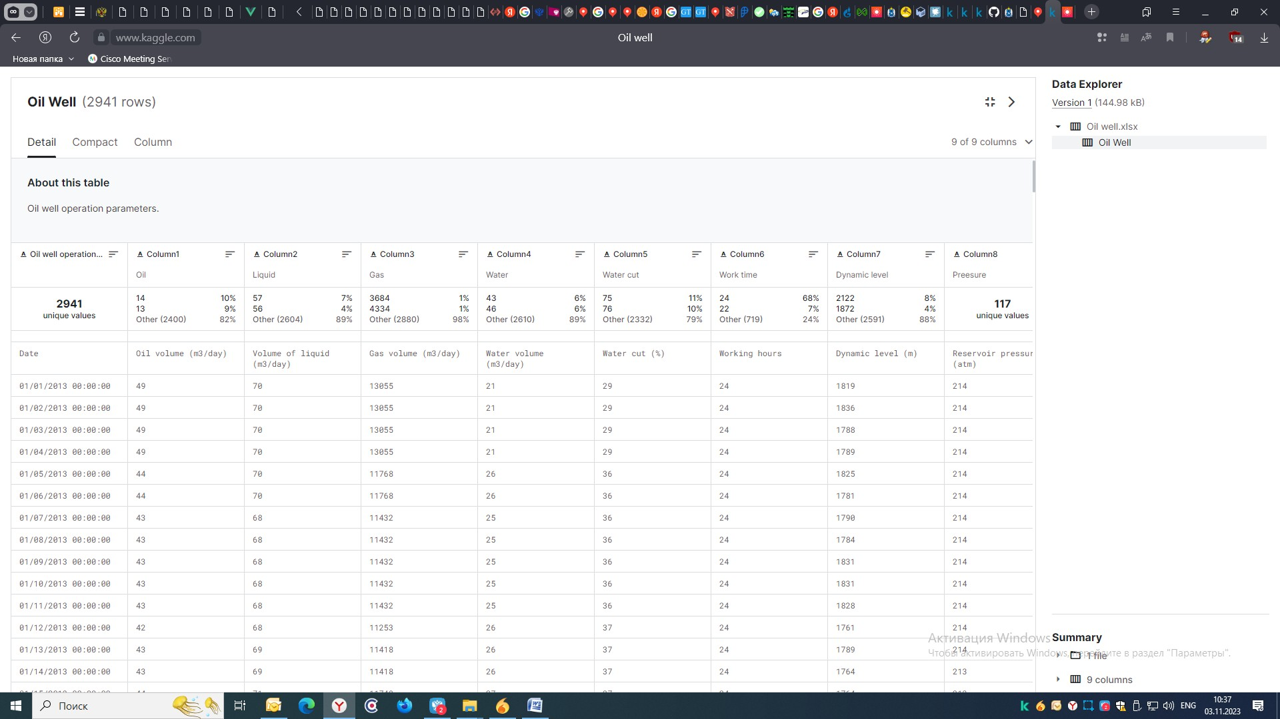

Есть архивный документ нефтяной скважины №807 на официальном сайте службы государственной охраны объектов культурного наследия Ямало-Ненецкого автономного округа:

<https://nasledie89.yanao.ru/documents/active/47135/>

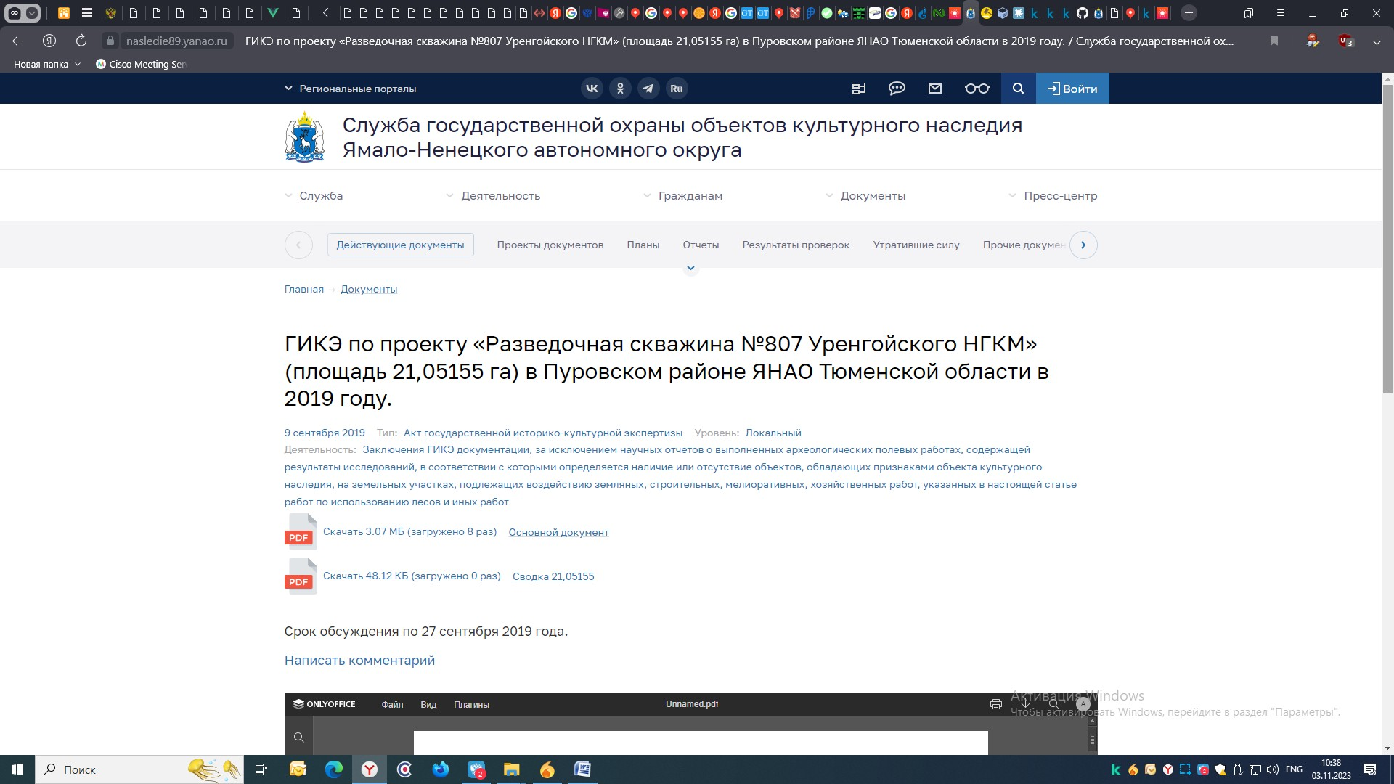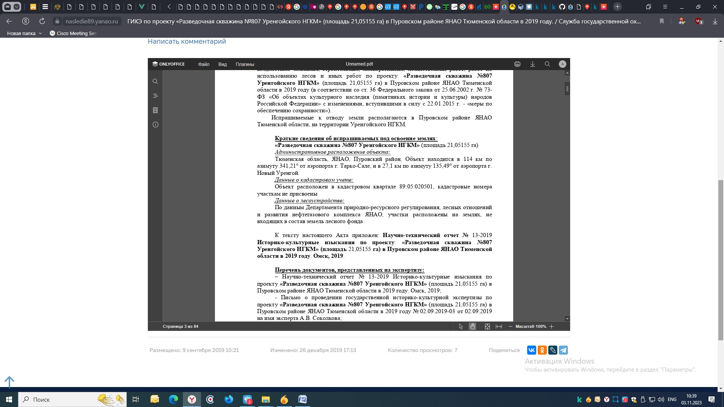

Краткие сведения об испрашиваемых под освоение землях:

* «Разведочная скважина №807 Уренгойского НГКМ» (площадь 21,05155 га).

Административное расположение объекта:

* Тюменская область, ЯНАО, Пуровский район. Объект находится в 114 км по азимуту 341,21° от аэропорта г. Тарко-Сале, и в 27,1 км по азимуту 135,49° от аэропорта г. Новый Уренгой.

Данные о кадастровом учете:

* Объект расположен в кадастровом квартале 89:05:020501, кадастровые номера участкам не присвоены.

Набрав в поисковой системе «Яндекс» адрес скважины №807, можно найти сайты с кадастровым номером, например:

<https://konfiskat-torgi.ru/detail/952658/skvazhina-807-glubina-4100-m-adres-rossiya-yamalo-nenetskij-ao-purovskij-rajon-osennij-litsenzionnyij-uchastok-kadastrov>

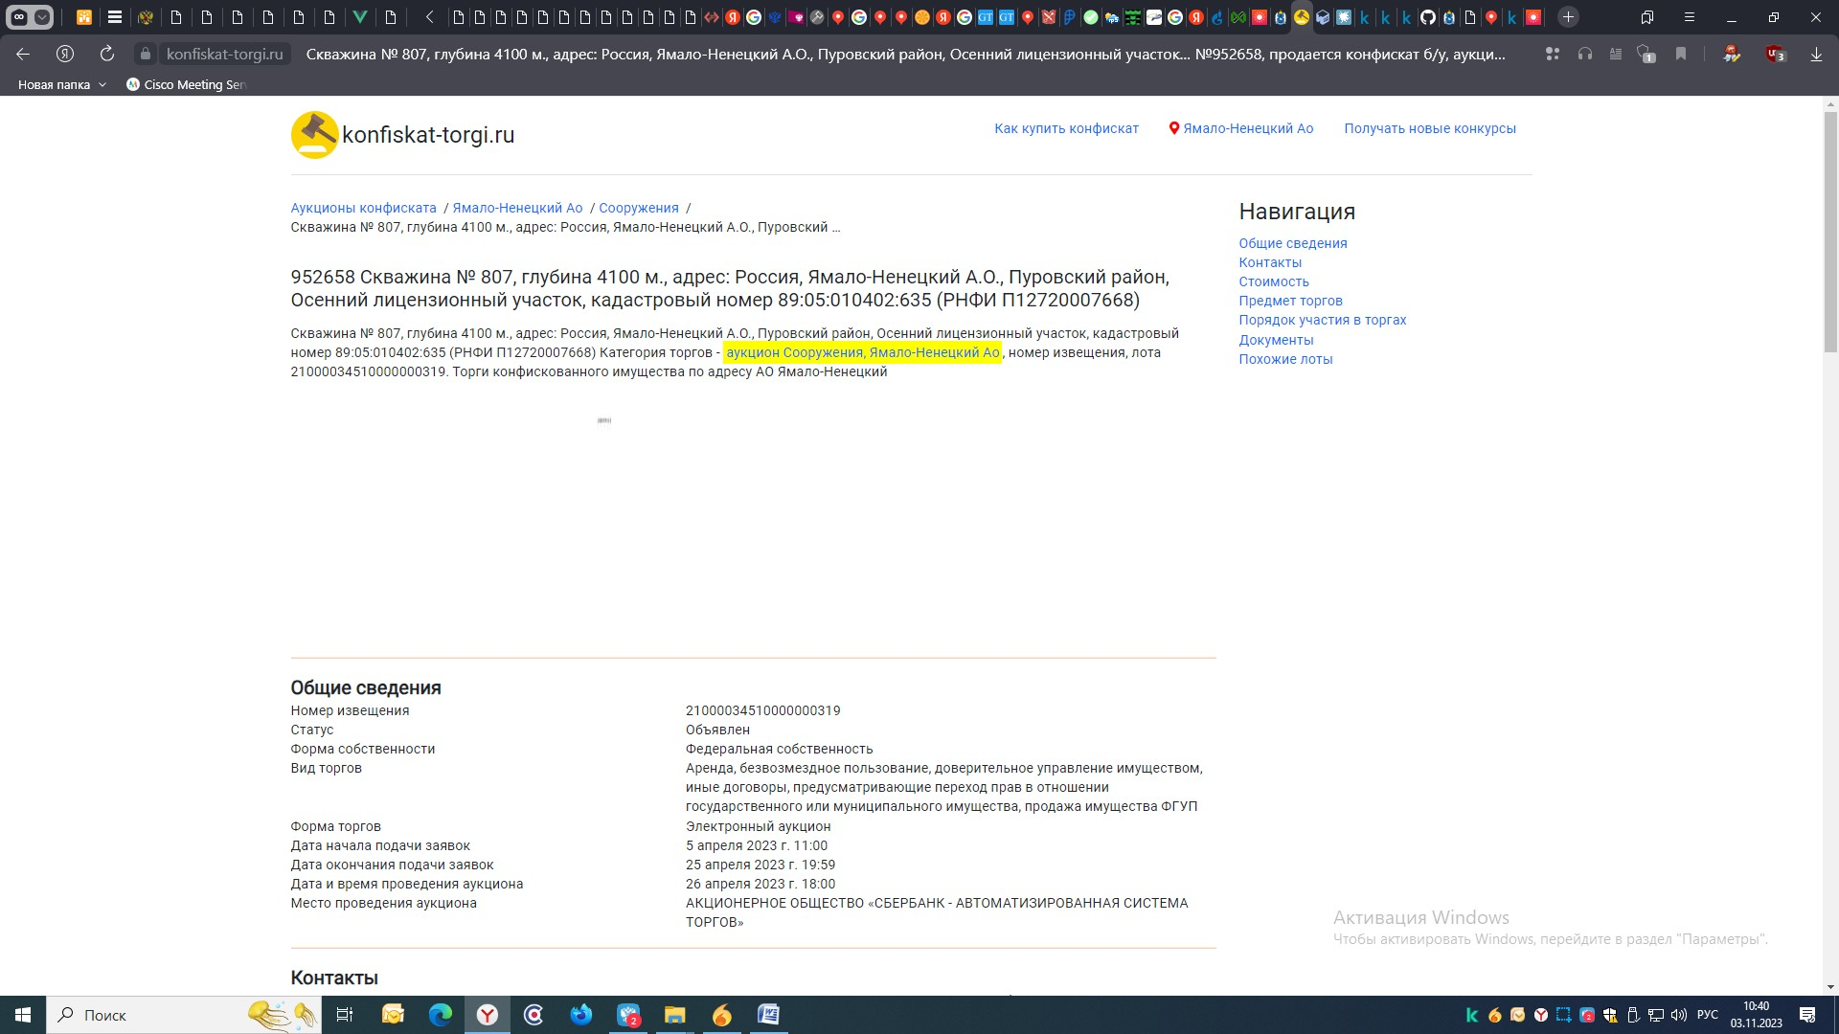

Также находим информацию об объекте строительства на сайте ГИС Торги:

<https://torgi.gov.ru/new/public/notices/view/21000034510000000319>

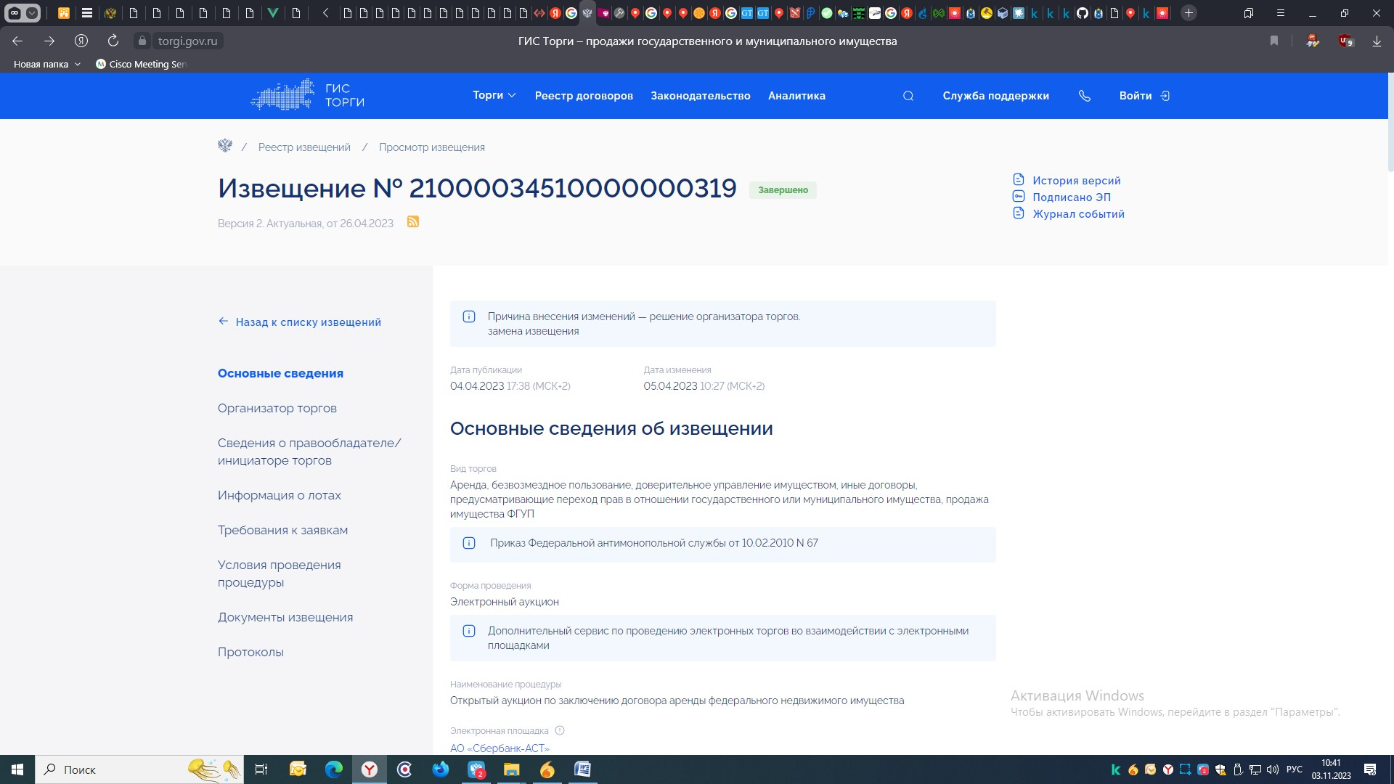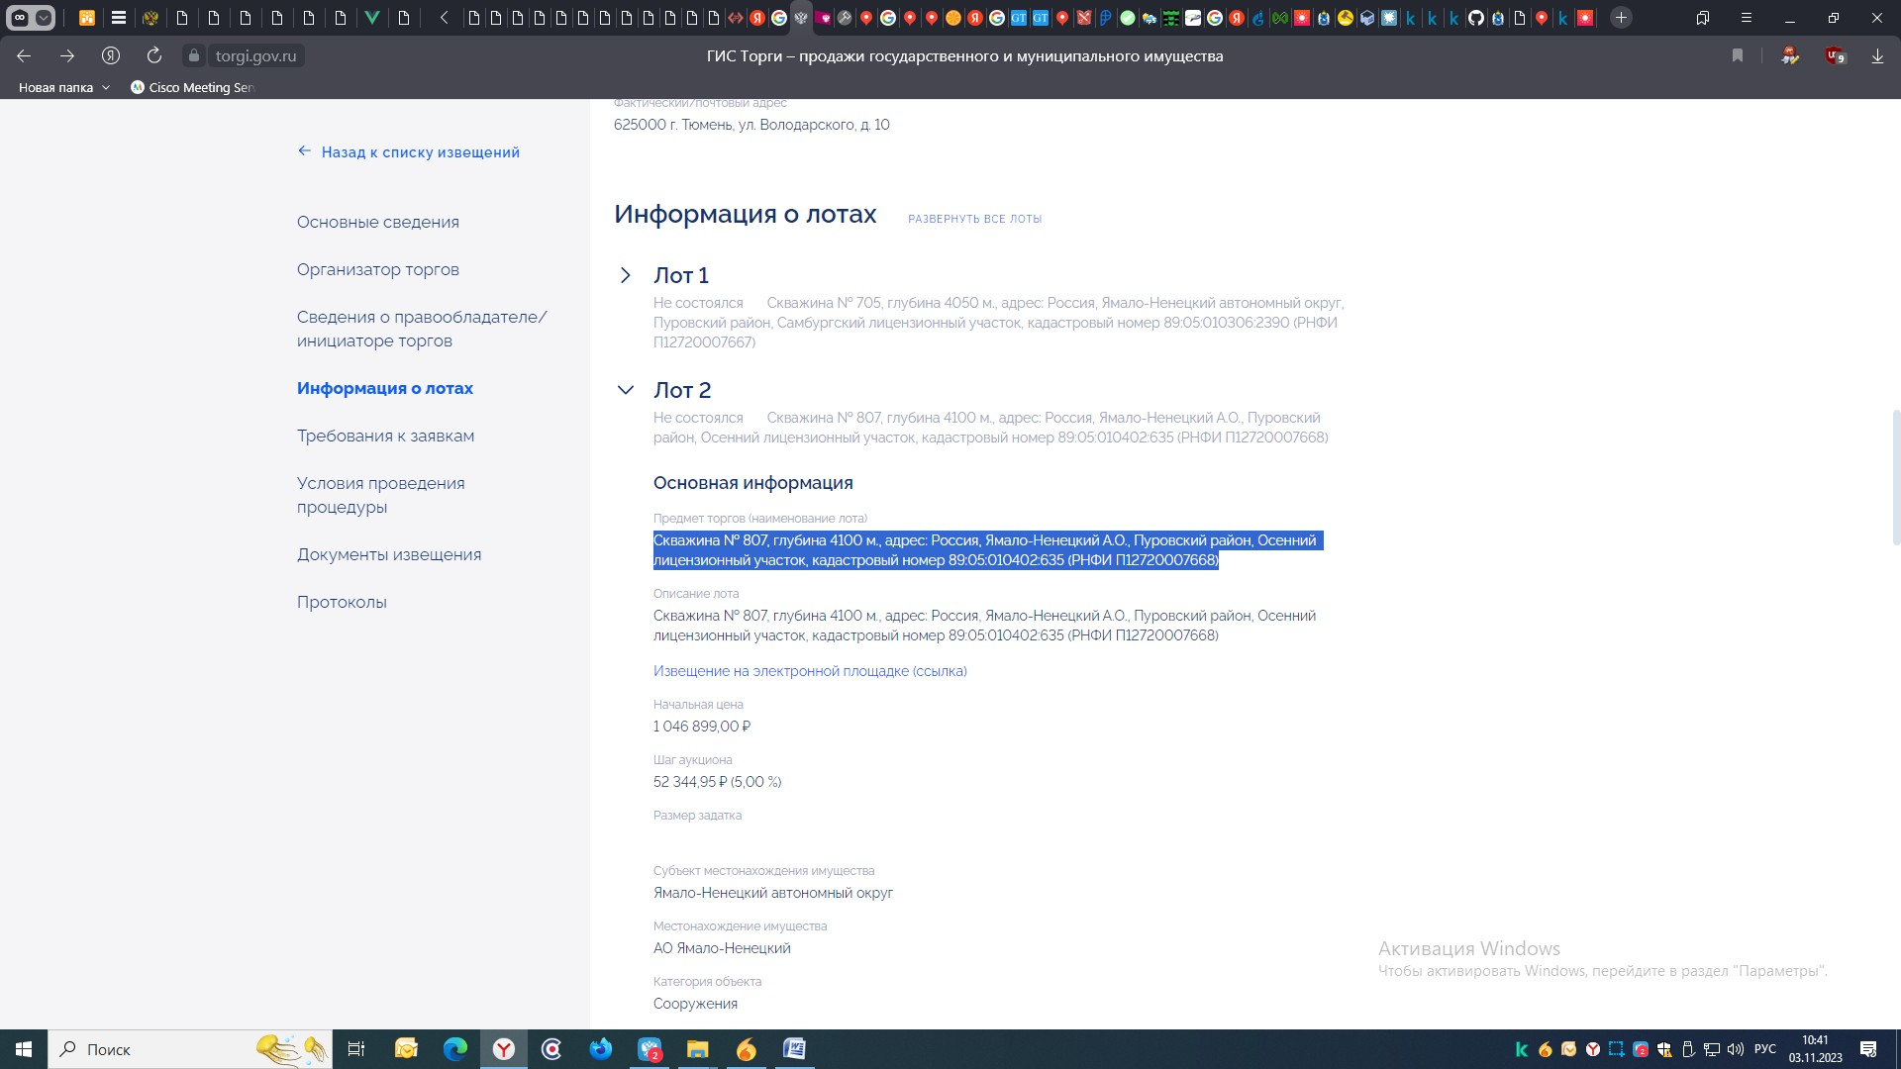

Лот 2: Скважина № 807, глубина 4100 м., адрес: Россия, Ямало-Ненецкий А.О., Пуровский район, Осенний лицензионный участок, кадастровый номер 89:05:010402:635 (РНФИ П12720007668)

Эта информация подтверждает кадастровый номер: 89:05:010402:635

Пробуем найти на сайте информацию по кадастровому номеру:

<https://пкк-2023.рф/?cadNumber=89%3A05%3A010402%3A635&lat=66.80035786146756&lng=78.38975066524623&zoom=18>

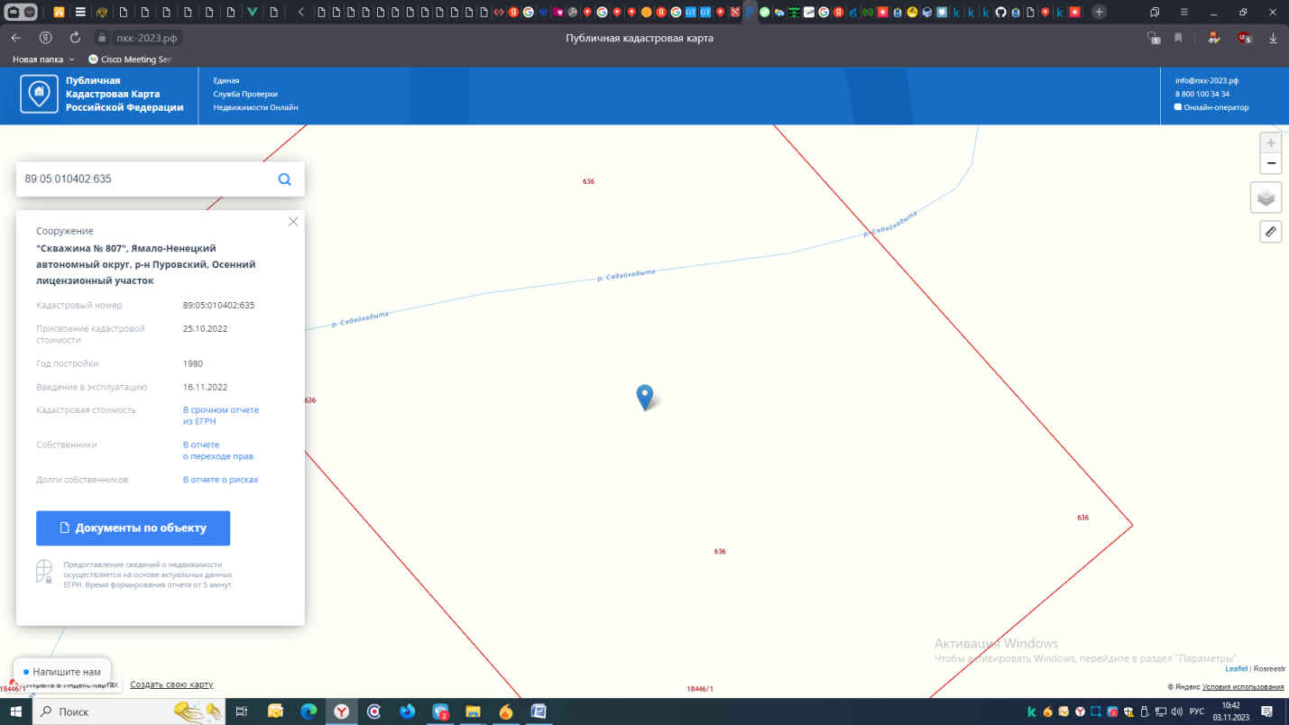

Находим точку на карте и координаты в URL адресе:

lat=66.80035786146756 (Широта)

lng=78.38975066524623 (Долгота)

По координатам ищем скважину на Яндекс карте:

<https://yandex.ru/maps/?ll=78.337713%2C66.894379&mode=search&sll=78.389751%2C66.800358&source=serp_navig&text=66.800358%2C78.389751&z=10.32>

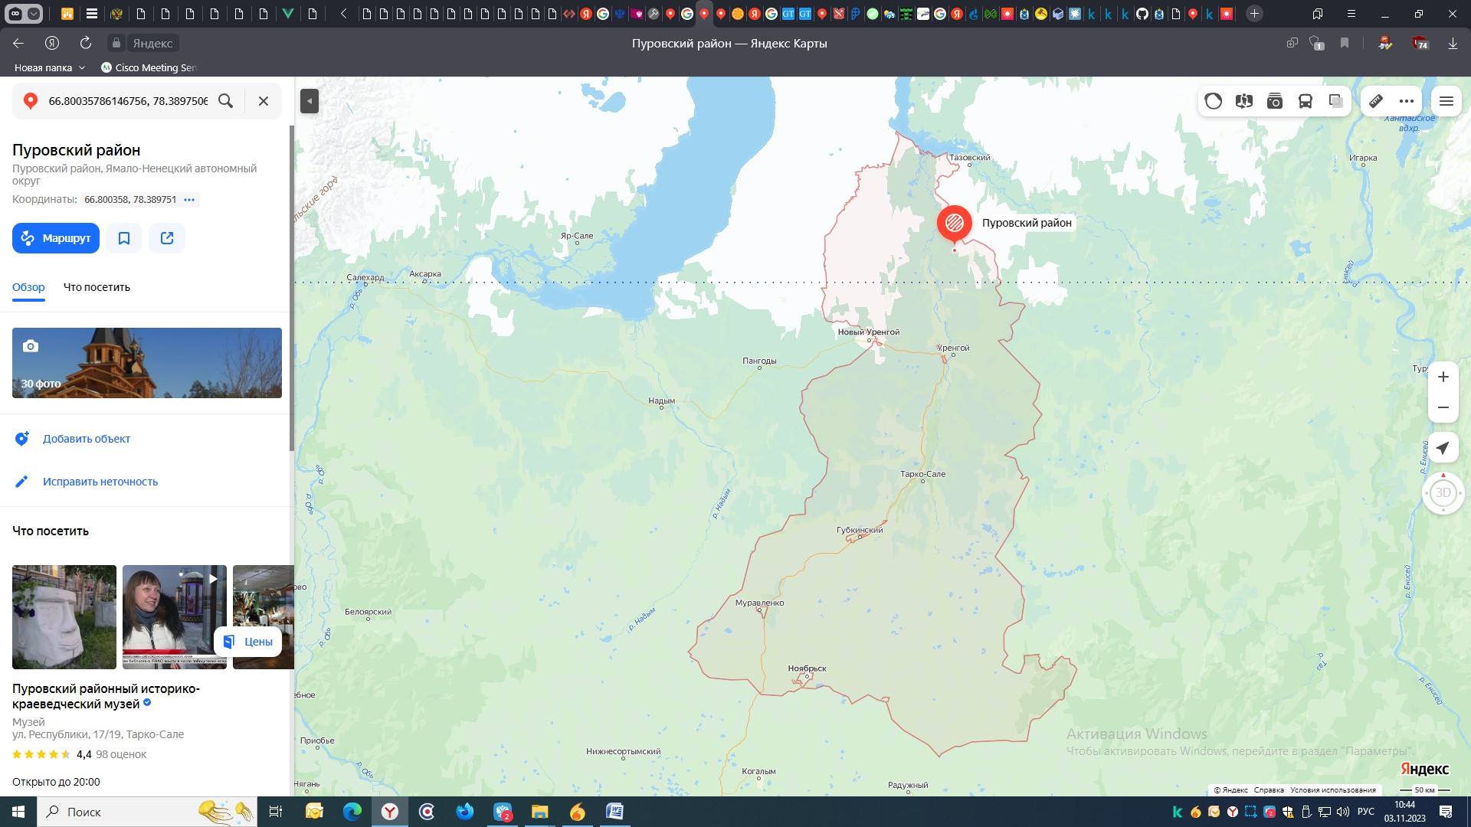

Находим близлежайшее к скважене поселение - село Самбург

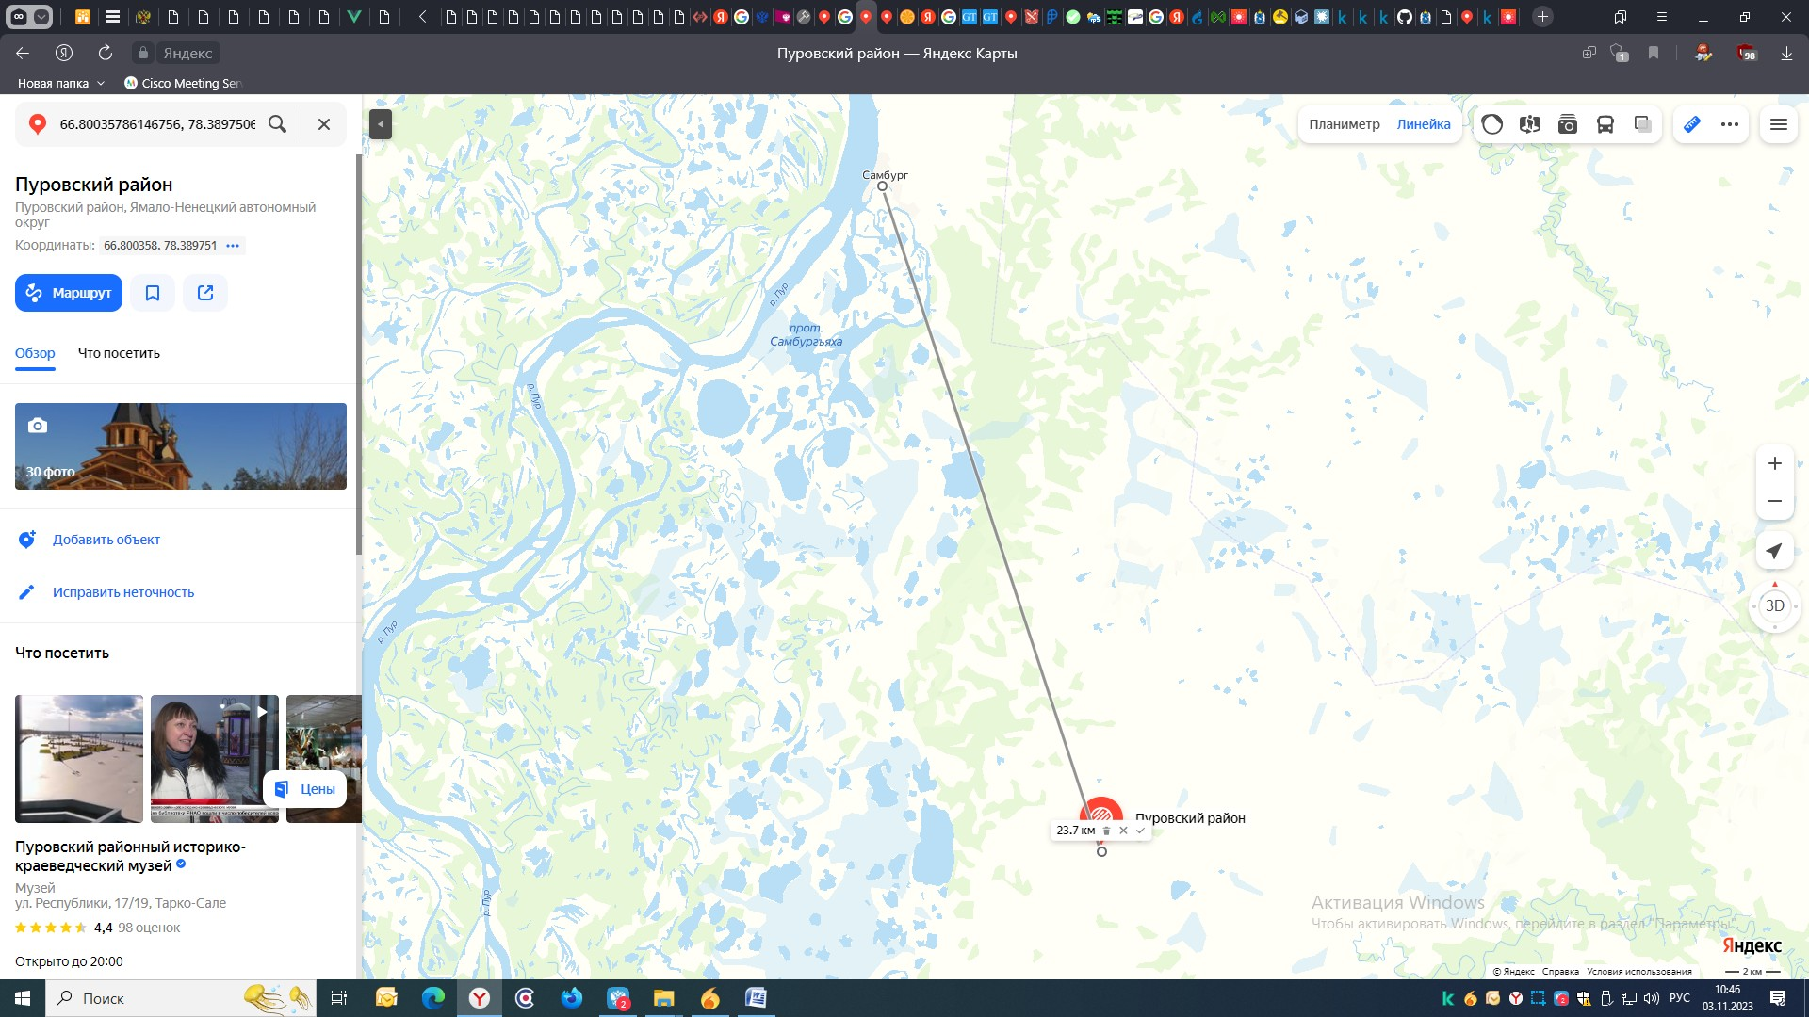

Село Самбург находится в 24 км от скважины № 807

Можем взять архив погоды Ямало-Ненецкий автономный округ – Пуровский район – село Самбург и распарсить погоду, получить датасет:

<https://pogoda1.ru/samburg/arkhiv/>

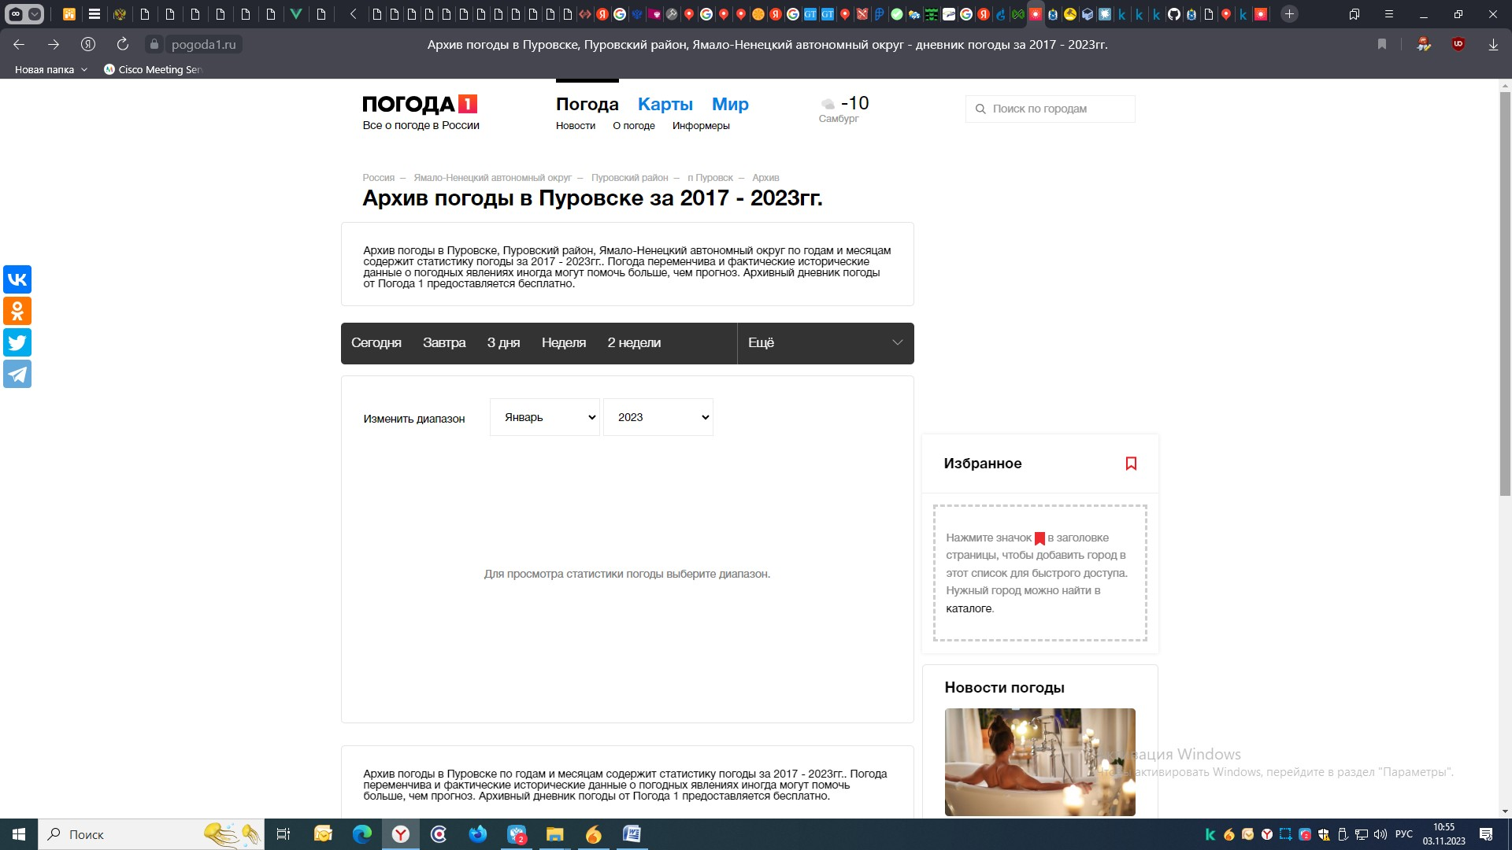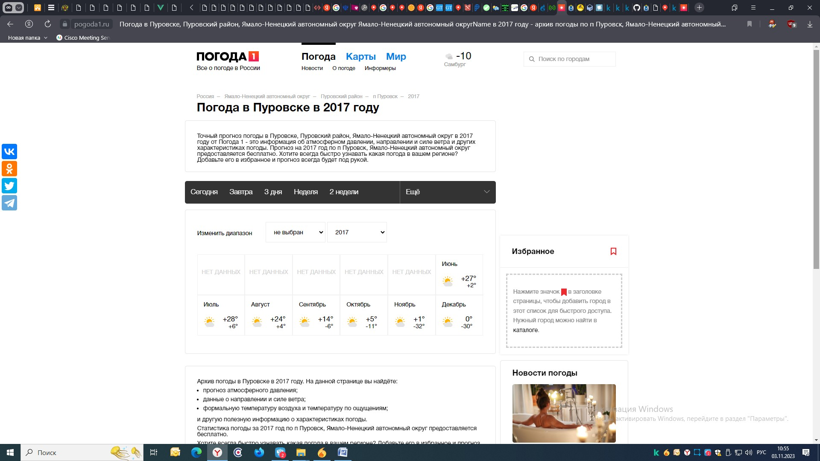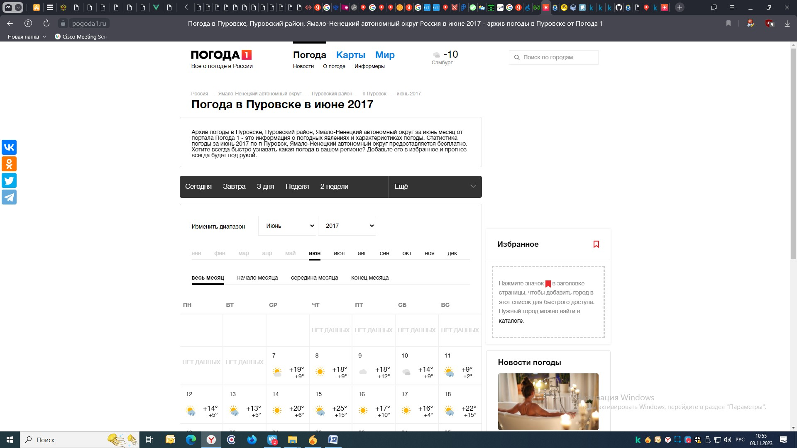

Так как:

* архив погоды с. Самбург с 07.06.2017 года по настоящее время (ноябрь 2023);
* архив параметров работы нефтяной скважины (скважина №807) с 01.01.2013 по 18.01.2021.

Можем взять среднее между двумя датасетами 07.06.2017 по 18.01.2021, итого 1322 строки данных.

Итого:

* Есть данные о скважине №807 в размере 1322 строк и формате xlsx (Excel) – скачиваем датасет как есть в локальное хранилище в виде файла, так как данные не обновляются;
* Есть данные о погоде с. Самбург в размере 1322 строк и формате html (Web) – строим парсер и собираем данные с сайта.

На ум пришли 2 задачи:

1. предсказывать погоду, влияющую на характеристики скважины №807 – нам нужны характеристики скважины №807 в реальном времени (так как их нет, то можно синтетические данные писать / придумывать);
2. предсказывать характеристики скважины №807, относительно погодных условий – нам нужна погода в реальном времени с. Самбург (погода есть в реальном времени на сайте, можно парсить и обновлять данные).

Решением стало выбор 2 задачи:

* прогнозирование характеристик нефтяной скважины №807.

**Этап 2. Подготовка данных.**